МІНІСТЕРСТВО ОСВІТИ І НАУКИ УКРАЇНИ

НАЦІОНАЛЬНИЙ УНІВЕРСИТЕТ «ПОЛТАВСЬКА ПОЛІТЕХНІКА ІМЕНІ ЮРІЯ КОНДРАТЮКА»

Навчально науковий інститут інформаційних технологій і робототехніки

Кафедра комп’ютерних та інформаційних технологій і систем

# Лабораторна робота № 13

з навчальної дисципліни

" Комп'ютерна схемотехніка та архітектура комп'ютерів"

Варіант – 22

**Виконав:**

*студент 104-ТН*

*Сухомлин Ілля Олександрович*

**Перевірив:**

*Фесенко Тетяна Миколаївна*

Полтава 2024

**Приклад виконання завдання:**

#include <iostream>

using namespace std;

int main()

{

float A = 5.3; // опис операндів у пам’яті

long B = 5, C = 20000, N = 0;

__asm {

finit

fld1

fldz

m1: inc N

fld A

fmulp ST(2), ST

fild B

fimul N

fadd ST, ST(2)

fadd

ficom C

fstsw AX

sahf

jc m1

}

cout << "N = " << N << endl;

return 0;

}

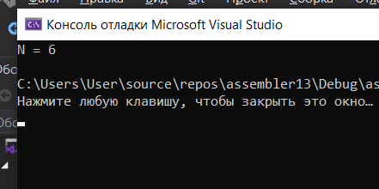

**Індивідуальне завдання**

#include <iostream>

using namespace std;

int main() {

double A = 15.0;

double B = -14.0;

double C = 3.7;

double limit = 0.5;

int x = 1;

double result = 0.0;

while (true) {

__asm {

finit

fld A

fimul x

fld B

fadd

fld x

fimul x

fld C

fadd

fdiv

fstp result

}

if (result < limit) {

break;

}

x++;

}

cout << "The smallest integer value of x where Y < 0.5 is: " << x << endl;

return 0;

}

